Теория.

**Затухающие колебания**.

Рассмотрим горизонтальное колебание грузика на пружинке. Пусть на него действует сила трения

Тогда

Решение этого уравнения:

– частота незатухающих колебаний.

**Добротность колебаний**.

Добротность колебательного контура — это параметр, который определяет ширину резонанса и показывает, во сколько раз запасы энергии в контуре превышают потери энергии за один период колебаний. Чем выше добротность системы, тем медленнее будут затухать колебания.

Для слабозатухающих колебаний ():

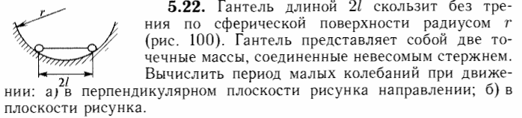

**Решение**.

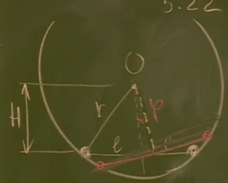Отклоним тело на малый угол и запишем, чему равна полная энергия.

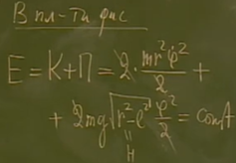 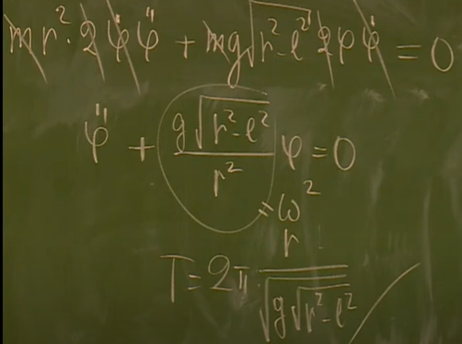

Перпендикулярно плоскости рисунка

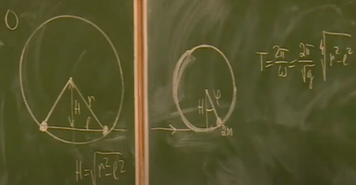

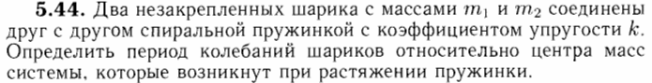

**Решение**.

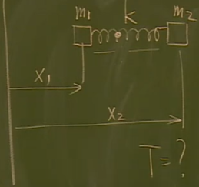 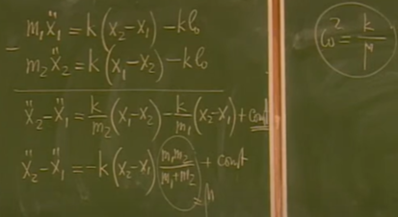

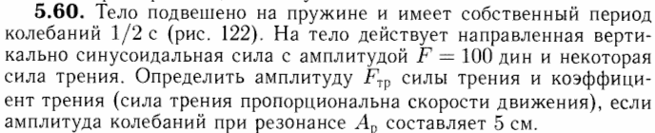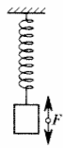

**Решение**.

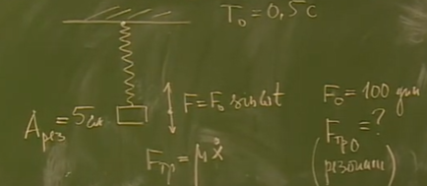Уравнение колебаний

**!!!теория!!!** В резонансе:

Следовательно

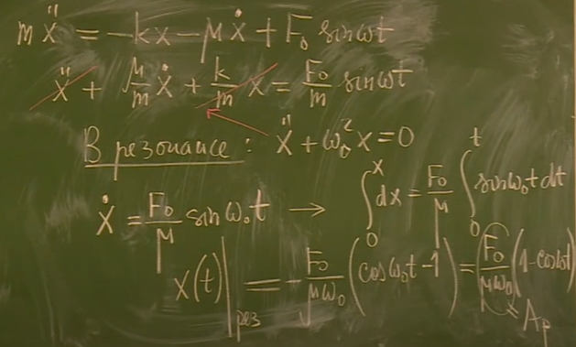 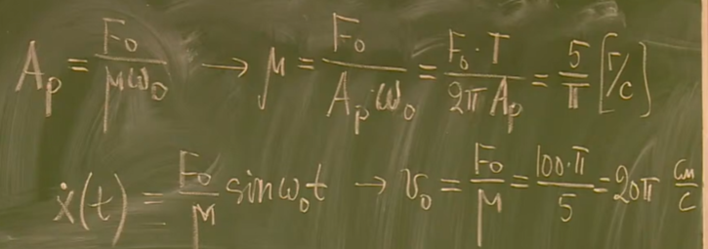

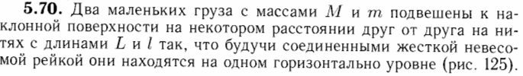



**Решение**. Линейные скорости шариков одинаковы из-за жесткой связи, а угловые – различны.

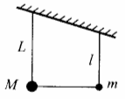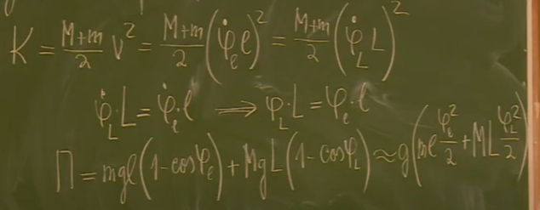

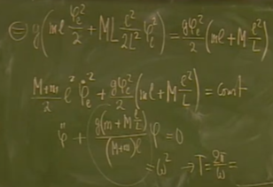

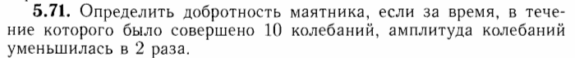

**Решение**.

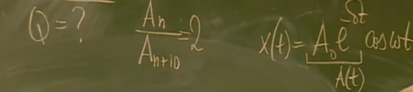 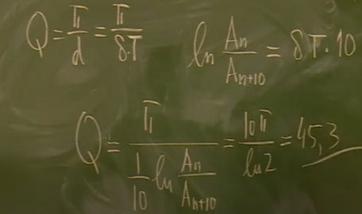

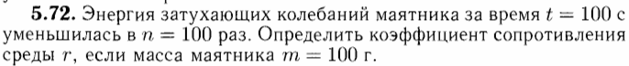

**Решение**. Для решения задачи нужно знать уравнение затухающих колебаний.

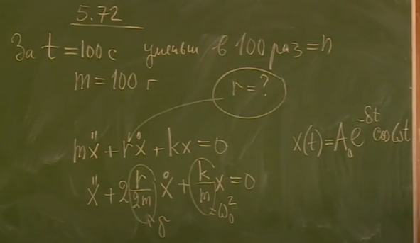 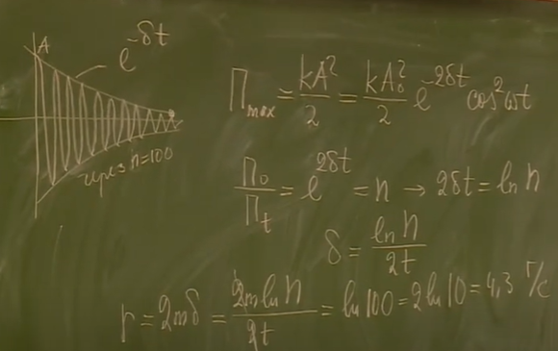

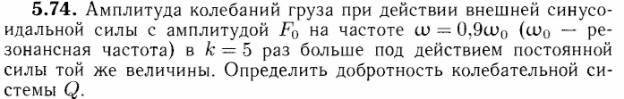

**Решение**.

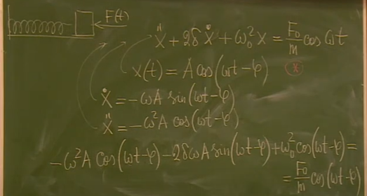<-

Задачу решаем способом векторных диаграмм

